Microsoft Office User

  CTY TNHH MTV PANICKING

NHÓM 3



**Phân công**

|  |  |
| --- | --- |
| **Các thành viên** | **Công việc** |
| 1. **Ý Dao** | NHÓM TRƯỞNG KIÊM TÌM KIẾM THÔNG TIN KIÊM PANICKER |
| 1. **Gia Đạt** | TRƯỞNG BỘ PHẬN TÌM KIẾM THÔNG TIN KIÊM EMOTIONAL SUPPORT |
| 1. **Bảo Như** | CŨNG LÀ TÌM KIẾM THÔNG TIN NHƯNG MÀ VIẾT VĂN HAY |
| 1. **Minh Khang** | THIẾT KẾ WORD KIÊM RẠP XIẾC TRUNG ƯƠNG |
| 1. **Duy Phước** | THIẾT KẾ WORD KIÊM LINH VẬT CỦA NHÓM ☺ |

**MỤC LỤC**

**MỤC LỤC**

**“Ăn cháo đá bát”**

**1.**

**2.**

**“ Kiến tha lâu đầy tổ”**

**“ Một lần bất tin, vạn lần bất tín**

**3.**



Trên hành trình cuộc đời của mỗi người, từ lúc lọt lòng đến khi trưởng thành, tìm kiếm đam mê bản thân, chắc hản ai cũng đã từng nhận được những sự giúp đỡ, tương trợ từ mọi người xung quanh. Để đáp lại những công lao quý giá ấy thì lòng biết ơn là lẽ phải. Ấy vậy mà ngày nay, một số người lại sẵn sàng phủi tay, quên đi những đóng góp hỗ trợ từ người khác. Hay nói cách khác, họ đang sống "Ăn cháo đá bát".

Câu tục ngữ có hai vế, “Ăn cháo” và “đá bát”, vế đầu tiên là chỉ sự hưởng thụ những thành quả, nhận những công lao mà người khác giúp đỡ mình. Chén cháo được trao đi ấy không chỉ mang nghĩa tầm thường, mà đó là bao sự yêu thương, tận tâm, lòng mong muốn che chở người hoạn nạn. Nhưng thay vì đáp lại chén cháo ân tình bằng sự chân thành, thì những con người bội bạc lại sẵn sàng "đá" văng chiếc bát, tức chỉ sự bội bạc, vô ơn của người đã được giúp đỡ. Qua câu tục ngữ ngắn gọn, ông cha ta đã phê phán những kẻ vong ơn bội nghĩa trong xã hội, sống bội bạc với những người đã có công giúp đỡ ta. Lời phê phán này là hoàn toàn đúng đắn và giàu triết lý.

I. Ăn cháo đá bát bát

I. Ăn cháo đá bát bát

*Một ví dụ điển hình cho lối sống này phải kể đến câu chuyện "Thạch Sanh". Nhân vật Thạch Sanh vốn hiền lành, thật thà, nhưng hết lần này đến lần khác bị Lý Thông lợi dụng lòng tốt, sau đó quay lưng và cướp hết công lao về phía mình. Hắn dửng dưng và trơ trẽn đến nỗi vơ vét hết chiến công rồi để Thạch Sanh bị tống vào ngục, mặc kệ những lúc được Thạch Sanh giúp đỡ, hỗ trợ. Nhưng "Ở ác gặp ác", Thạch Sanh được minh oan còn Lý Thông bị trừng trị thích đáng, biến thành con bọ hung bẩn thỉu.*

*Nếu tiếp tục sống một cách vô ơn, bội nghĩa sẽ dẫn con người đến với ngõ cụt của cuộc đời mình. Ta sẽ dần đánh mất đi bản chất lương thiện vốn có, dần dà bị tha hóa, không còn là chính bản thân mình, khó quay lại với cuộc sống như trước. Không những vậy, ta sẽ đánh mất đi lòng tin ở người khác, bị mọi người xa lánh, khinh thường và phê phán. Tệ hơn thế, khi bản thân gặp hoạn nạn khó khắn, sẽ khó nhận được sự giúp đỡ hay tương trợ từ ai khác....bởi "gieo nhân nào gặp quả nấy".*

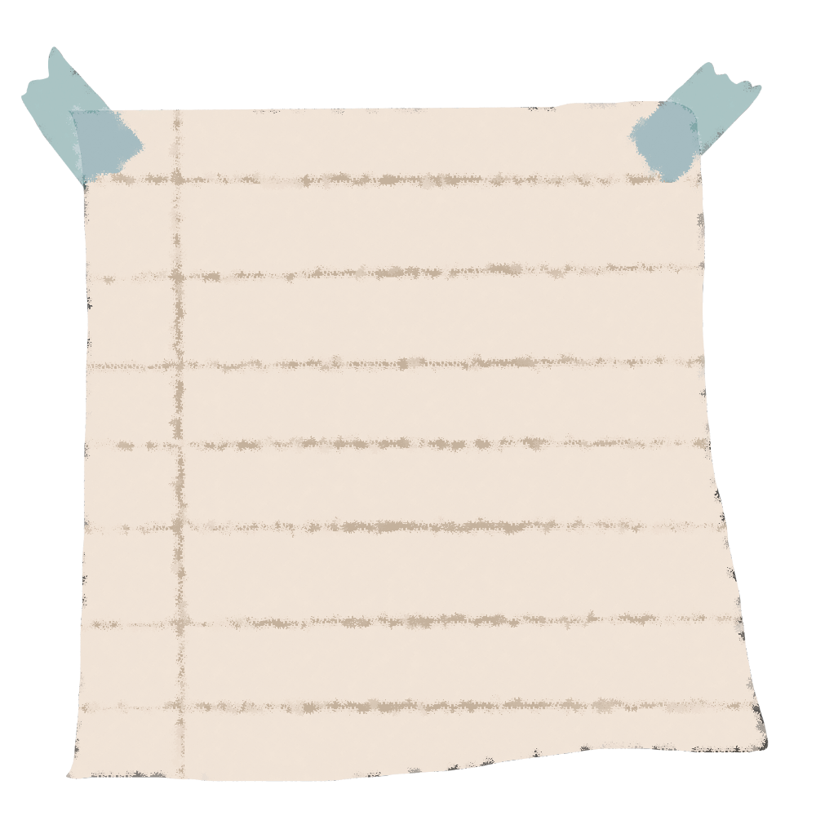

***Quả thật câu tục ngữ "Ăn cháo đá bát" đã phê phán sâu sắc lối sống vô cùng tiêu cực của một số thành phần trong xã hội ngày nay. Là một học sinh,mỗi chúng ta hãy biết tích cực tham gia các hoạt động "đền ơn đáp nghĩa", "uống nước nhớ nguồn", luôn biết nói lời cảm ơn khi nhận được sự giúp đỡ cũng như biết kính trọng, nhớ ớn đối với thầy cô, ông bà, cha mẹ.***

I. Ăn cháo đá bát



***"Kiến" một loài vật tuy có vóc dáng nhỏ bé nhưng bù lại chúng rất chăm chỉ và chịu khó còn "tổ" là những mục tiêu mà ta muốn thực hiện. Như vậy, câu tục ngữ trên ý muốn nói rằng dù ở bất kỳ lứa tuổi nào thời đại nào cũng phải nỗ lực lao động cố gắng hết sức mình để đạt được thành công niềm vui và hạnh phúc trong cuộc sống.***

***Một ví dụ điển hình về đức tính chăm chỉ chính là Louis Pasteur. Ông từng bị thầy giáo từ chối nhận vào lớp học nhưng nhờ sự siêng năng của bản thân, Pasteur đã mang lại nhiều nghiên cứu lớn trong lĩnh vực khoa học và được người sau nhớ mãi.***

**1 II. Kiến tha lâu đầy tổ**

**Đã từng có ai nói với bạn rằng: "Thiên phú chỉ chiếm 1%, 99% còn lại chính là nhờ vào sự nỗ lực" chưa? Đúng vậy, để đạt được nhiều thành công trong cuộc sống thì mỗi chúng ta đều phải học cách nỗ lực rất nhiều. Có lẽ chính vì thế mà ông cha ta mới có câu "kiến tha lâu đầy tổ" như một bài học, một kinh nghiệm quý giá cho con cháu đời sau noi theo.**



***Tuy nhiên bên cạnh những con người luôn biết nỗ lực để phấn đấu thì đâu đó vẫn còn có những người chỉ biết lười biếng, ỷ lại vào người khác. Họ chủ quan trước những thử thách, nghĩ rằng bản thân mình đã đủ thông minh nên không cần phải nỗ lực. Những người như thế sẽ không thể nào thành công trong tương lai và sẽ luôn bị người đời khinh thường, khiển trách.***

***Quả thật, câu tục ngữ "kiến tha lâu đầy tổ" rất đúng đắn và đầy ý nghĩa. Đức tính chăm chỉ vốn là một đức tính quý báu của con người. Vì vậy nên chúng ta phải luôn thật siêng năng, nỗ lực để đạt được mục đích sống của mình cũng như làm đất nước phồn vinh, sánh vai với các cường quốc năm châu trong tương lai không xa.***

**1 II. Kiến tha lâu đầy tổ**



**III. Một lần bất tín,**

**vạn lần bất tin**





***Khổng Tử từng nói: “Nhân nhi vô tín, bất tri kỳ***

***khả dã”, nghĩa là “Người mà không có chữ tín***

***sẽ không có chỗ sinh tồn”. Quả thật là vậy, vì***

***những người có chữ tín luôn có được sự tin***

***tưởng của những người xung quanh, luôn***

***được họ giúp đỡ thay vì tự mình làm họ ghen***

***ghét mình.***



***Tín-Nghĩa luôn đi cùng với nhau, có tin tưởng***

***nhau thì mới hình thành nên ơn nghĩa. Giữ chữ***

***tín là tạo nên sự tin tưởng mật thiết, khi đó***

***niềm tin cao cả mới được hình thành và tạo ra***

***các mối quan hệ bền chặt – Con người có tin***

***tưởng nhau thì mới gắn bó được với nhau, chân***

***thành từ đó mới được tạo ra. Khi sự chân thành***

***được tạo lập thì cuộc sống sẽ được hòa thuận***

***và tươi đẹp hơn. Từ những suy luận sâu xa ấy***

***có thể nói “Chữ tín là cầu nối giữa con người***

***với nhau, là nền tảng để con người sống chân***

***thành hòa thuận với nhau”***



**III. Một lần bất tín,**

**vạn lần bất tin**

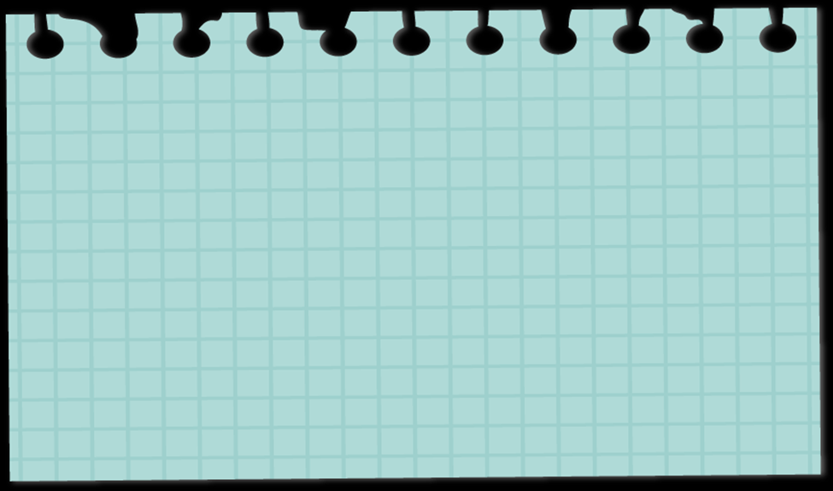

***Đừng bao giờ hứa hẹn nhiều hơn những gì bạn có thể thực hiện được. Hãy sống chân thành, coi trọng chữ tín, yêu thương và tôn trọng con người. Chỉ có sự chân thật mới giúp con người tin tưởng và mạnh mẽ hơn, gắn kết con người lại với nhau tạo nên một xã hội hiền hòa, công bằng và văn minh.***

***Sống biết giữ chữ tín là sống đúng với đạo lý làm người, đúng với truyền thống dân tộc với rất coi trọng và đề cao đức tín của con người để hướng đến xây dựng một xã hội bằng niềm tin hài hòa. Một xã hội biết trọng chữ tín sẽ gây dựng được niềm tin vững mạnh, mọi cá nhân được gắn kết trong một khối tập thể vững bền, lòng tốt được đề cao, cái xấu bị đẩy lùi, đời sống con người phồn vinh, thịnh vượng***

***Người sống biết giữ chữ tín luôn được người khác tin tưởng, yêu thương và kính trọng. Họ thường trở thành chỗ dựa vững chắc cho người khác. Họ luôn nhận được sự tin cậy, tín nhiệm của người khác đối với mình, giúp mọi người đoàn kết và dễ dàng hợp tác với nhau.***

***Muốn giữ được lòng tin của mọi người đối với mình thì mỗi chúng ta cần phải thực hiện tốt chức trách và trách nhiệm của mình, giữ đúng lời hứa, đúng hẹn trong các mối quan hệ với mọi người, nói và làm luôn luôn phải song hành cùng nhau.***

***Tuy nhiên, vẫn có thành phần luôn lừa đảo, dối trá, luôn lấy lòng tin của người khác để làm những chuyện không lành. Những người đó không được đáng tin cậy và nếu chúng ta là một người không có chữ Tín thì ta chính là người vô dụng không có bản lĩnh. Người như thế này sẽ không bao giờ thành công trong cuộc sống cũng như công việc được***



Chắc hẳn rằng qua ba câu ca dao, tục ngữ trên thì các bạn đã phần nào có những hiểu biết nhiều hơn về quan điểm, lập trường của nhóm mình cũng như rút ra những bài học bổ ích cho bản thân. Không chỉ dừng lại ở đó, những câu tục ngữ, ca dao ấy cũng chính là truyền thống đạo đức lâu đời tốt đẹp của ông cha ta để lại như một lời khuyên răn con cháu đời sau hãy noi theo. Chính vì thế mà nhóm chúng mình hy vọng mọi người sẽ luôn chăm chỉ, giữ đúng lời hứa và sống ơn nghĩa để luôn gặt hái những quả ngọt trong tương lai.

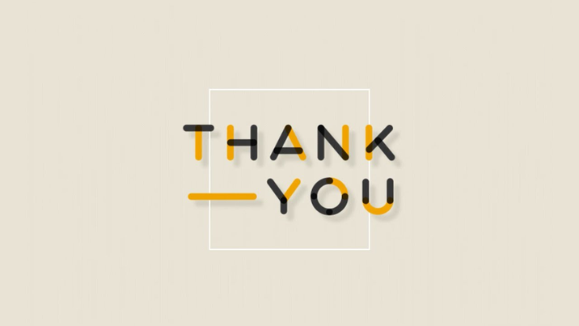

NHỮNG KỸ THUẬT ĐƯỢC ÁP DỤNG

* Font Formatting: Tất cả các trang
* Line Spacing: Toàn bộ những text box ( dao động từ 1,5-2,0)
* Paragraph Spacing: Trang 8
* Highlight: Trang 2 ( trang chia thành viên)
* Tạo danh sách theo cấp độ: Trang 2 ( trang chia thành viên)
* Chèn hình ảnh:

+ Remove background + artistic effect trang bìa

+ Picture formatting hầu hết những trang có hình ảnh

* Kí tự đặc biệt (☺); trang chia thành viên